Pokemon

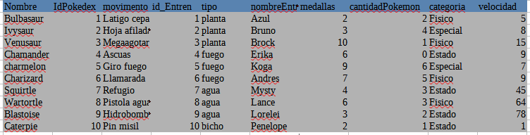

**Primera Forma Normal :**

En este caso ya esta en primera forma normal por que atributo son atomico

**Segunda Forma Normal:**

En este caso hay que hacer nuevas tablas

La tabla pokemon y la tabla Entrenador

Clave primaria de pokemon es IdPokemon

**Pokemon**

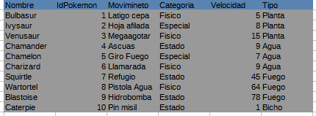

**Entrenador**

Clave primaria de entrenador es IdEntrenador

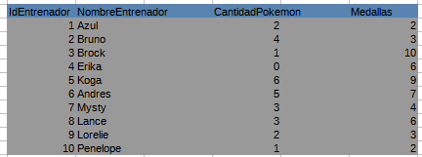

**Tercera Forma Normal:**

En este caso ya esta en Tercera forma normal ya que cada atributo depende todos de la clave primaria